Приложение № 3
к Административному регламенту
образец заполнения заявки
для индивидуальных предпринимателей
В комитет городского хозяйства администрации городского округа «Город Калининград»
236022, г. Калининград, пл. Победы, 1

Заявка
о согласовании создания места (площадки)
накопления твёрдых коммунальных отходов на территории
городского округа «Город Калининград»

Прошу согласовать создание места (площадки) накопления твёрдых коммунальных отходов (далее – ТКО) на территории городского округа «Город Калининград»:
1. Данные о заявителе:
- Ф.И.О.:_Петров Олег Иванович___________________________________
- ОГРНИП записи в ЕГРИП:___000000000000000_____________________
- адрес регистрации по месту жительства: 236000 г. Калининград, ул. Северная, д.35 _____________
- контактные данные:_236000 г. Калининград, ул. Павлова, д. 3, т. 00-00-00/8(000)0000000), ХХХ@ХХ.ХХ ________________________________
(почтовый адрес, телефон, адрес электронной почты)
2. Адрес планируемого местонахождения места (площадки) накопления ТКО:
236000 г. Калининград, ул. Павлова, д. 3
3. Данные о технических характеристиках планируемого места (площадки) накопления ТКО:
3.1. Вид покрытия: бетонное______________________________________
3.2. Наличие ограждения: планируется, металлопрофиль_______________
3.3. Площадь: 20 м²______________________________________________
3.4. Количество планируемых к размещению контейнеров и бункеров с указанием их объема: металлический контейнер объёмом 4 м³_______________
3.5. Наличие подъездных путей:___имеются_________________________
4. Данные об источниках образования ТКО: сведения об одном или нескольких объектах капитального строительства, территории (части территории), при осуществлении деятельности на которых у физических и юридических лиц образуются ТКО, планируемые к складированию в соответствующем месте (на площадке) накопления ТКО:__ул. Павлова, д. 3 – административное здание ___
5. Основание владения (пользования) зданием, строением, сооружением, нежилым помещением, в том числе в многоквартирном доме, земельным участком (частью земельного участка), на котором планируется создать место (площадку) накопления ТКО: договор аренды № 1234/034 от 15.03.2017 нежилого здания, расположенного по адресу: г. Калининград, ул. Павлова, д. 3, заключенный между арендодателем ООО «Космос» (ОГРН) и арендатором ИП Петровым О.И. .
(заполняется в случае, если права на такие объекты недвижимости не зарегистрированы в ЕГРН и обязанность по созданию места (площадки) для накопления ТКО возложена собственником таких объектов недвижимости на владельца (пользователя)

6. Схема планируемого места (площадки) накопления ТКО на земельном участке в масштабе 1:2000 с указанием подъездных путей (при их наличии):

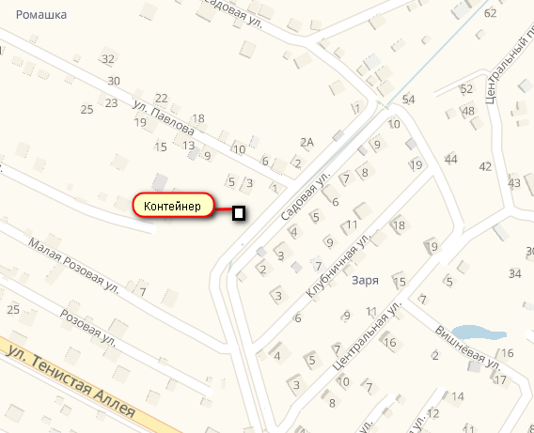
подъездной путь

Заявитель:

«___» ___________ 20__ года _________________/ __________/
(дата) (фамилия, инициалы) (подпись)
Расписку в приеме документов получил(а).

« « | 01 | » | 02 | 20 | 19 | г. « | 17 | » ч « | 00 | » мин.

Ответ прошу:

направить почтовым отправлением по адресу _________________________
(указать адрес)
V
выдать при личном обращении

направить по адресу электронной почты ____________________________
(указать адрес)

